МИНИСТЕРСТВО НАУКИ И ВЫСШЕГО ОБРАЗОВАНИЯ
РОССИЙСКОЙ ФЕДЕРАЦИИ
ФЕДЕРАЛЬНОЕ ГОСУДАРСТВЕННОЕ АВТОНОМНОЕ ОБРАЗОВАТЕЛЬНОЕ УЧРЕЖДЕНИЕ ВЫСШЕГО ОБРАЗОВАНИЯ
ПЕРМСКИЙ НАЦИОНАЛЬНЫЙ ИССЛЕДОВАТЕЛЬСКИЙ
ПОЛИТЕХНИЧЕСКИЙ УНИВЕРСИТЕТ

Кафедра информационные технологии и автоматизированные системы

Дисциплина Информатика
Двунаправленный список

Выполнил студент ИВТ-22-2б:
Токмаков Герман Максимович
_________________________

Проверил доцент кафедры ИТАС:
Полякова Ольга Андреевна
_________________________

Пермь, 2023
Постановка задачи
- Записи в линейном списке содержат ключевое поле типа *char.
- Сформировать двунаправленный список.
- Удалить элемент с заданным номером.
- Добавить по К элементов перед и после элемента с заданным ключом.

Функции
Далее по коду реализованы следующие функции:
- Создание списка (createListRight) вправо,
- Создание списка (createListLeft) влево,
- Заполнение списка (fillList),
- Добавление элементов в список (addDoubles),
- Удаление элемента из списка (delElem),
- Печать списка с головы (outputList) и с хвоста (outputListRight),
- Запись списка в файл (writeFile),
- Уничтожение списка (destroyList),
- Восстановление списка из файла (restoreList),
- Функция-меню, в которой реализуется система программы (menu).

Анализ задачи
- Однонаправленный список — динамическая структура, каждый элемент которой, называемый узлом, имеет ссылку на следующий элемент.
- Объявить глобальный указатель — голову списка.
- Объявить глобальную переменную на счетчик элементов в списке.
- Реализовать функцию меню для непрерывной работы со списком.

Блок-схема
На рисунке 1 представлена блок-схема функции main программы.
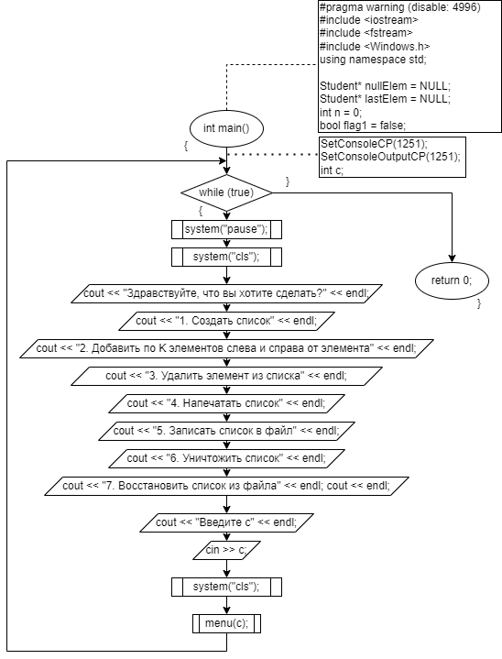Рисунок 1 - Блок-схема
Программный код
#pragma warning (disable: 4996)
#include <iostream>
#include <fstream>
#include <Windows.h>
using namespace std;

struct Student {
char name[256];
Student* ptrNext;
Student* ptrPrev;
};

Student* nullElem = NULL;
Student* lastElem = NULL;
int n = 0;
bool flag1 = false;

Student* createListRight(int); // указатель на след элемент
Student* createListLeft(); // указатель на пред элемент
void addElem(const int, int&); // Добавление элемента
void delElem(const int, int&); // удалить элемент из структуры
void fillList(); // заполнение списка (полностью)
void outputList(); // вывод списка
void outputListRight(); // вывод с конца (для откладки)
void destroyList(); // уничтожить список
void writeFile(FILE*); // запись в файл
void addDoubles(const int, const int); // Добавление элементов
void restoreList(FILE* file); // вывод из файла
void menu(const int c);

int main() {
SetConsoleCP(1251);
SetConsoleOutputCP(1251);

while (true) {
system("pause");
system("cls");
cout << "Здравствуйте, что вы хотите сделать?" << endl;
cout << "1. Создать список" << endl;
cout << "2. Добавить по K элементов к элементу на позиции pos слева и справа" << endl;
cout << "3. Удалить элемент из списка" << endl;
cout << "4. Напечатать список" << endl;
cout << "5. Записать список в файл" << endl;
cout << "6. Уничтожить список" << endl;
cout << "7. Восстановить список из файла" << endl; cout << endl;
cout << "Введите c" << endl;
int c;
cin >> c;
system("cls");
menu(c);
}
return 0;
}

Student* createListRight(const int n) { // первоначальное создание списка вправо
Student* first = NULL;
Student* ptr;
for (int i = n; i > 0; i--) {
ptr = new(Student);
ptr->ptrNext = first;
first = ptr;
}
return first;
}
Student* createListLeft() { // создание списка влево на основе созданного
Student* second = NULL;
for (Student* ptr = nullElem; ptr != NULL;) {
ptr->ptrPrev = second;
second = ptr;
ptr = ptr->ptrNext;
}
return second;
}
void delElem(const int pos, int& n) {
int c;
if (pos > n) { cout << "Ошибка 1"; exit(1); }
else if (pos == 1 && pos == n) { c = 0; } // если один элемент
else if (pos == 1) { c = 1; } // если первый элемент
else if (pos == n) { c = 2; } // если последний элемент
else if (pos > 1 && pos < n && pos * 2 <= n) c = 3; // если центральный элемент и элемент в левой половине (заходит через первый элемент)
else if (pos > 1 && pos < n && pos * 2 > n) c = 4; // если центральный элемент и элемент в правой половине (заходит через последний элемент)
else exit(2);
Student* ptr = nullElem;
Student* ptrLast = lastElem;

switch (c) {
case 0:
{
delete ptr; ptr = NULL;
ptrLast = NULL;
nullElem = NULL; lastElem = NULL;
break;
}
case 1:
{
nullElem = ptr->ptrNext;
delete ptr; ptr = NULL;
nullElem->ptrPrev = NULL;
break;
}
case 2:
{
lastElem = ptrLast->ptrPrev; // указатель на последний элемент
lastElem->ptrNext = NULL;
delete ptrLast; ptrLast = NULL;
break;
}
case 3:
{
for (int i = 1; i < pos - 1; i++) { // операции до элемента предшествующего данному
ptr = ptr->ptrNext;
}
Student* ptr1 = ptr->ptrNext->ptrNext; //элемент после данного
delete ptr->ptrNext; // удаление выбранного элемента
ptr->ptrNext = ptr1;
ptr1->ptrPrev = ptr;
break;
}
case 4:
{
for (int i = n; i > pos + 1; i--) { // операции до элемента после данного
ptrLast = ptrLast->ptrPrev;
}
Student* ptr1 = ptrLast->ptrPrev->ptrPrev; // элемент перед данным
delete ptrLast->ptrPrev;
ptrLast->ptrPrev = ptr1;
ptr1->ptrNext = ptrLast;
break;
}
}
n--;
}
void addElem(const int pos, int& n) {
int c;
if (pos > n) { c = 1; } // Добавление элемента в конец
else if (pos == 1) { c = 0; } // если вставка на первый элемент
else if (pos * 2 <= n) { c = 2; } // вставляет на позицию элемента, отодвигая его
else if (pos * 2 > n) { c = 3; } // вставляет на позицию элемента, отодвигая его

char name[256];
cout << "Имя?" << endl;
gets_s(name, 256);

Student* ptr = nullElem;
Student * ptrLast = lastElem;
Student* temp = new(Student); // вводимая в список структура
strcpy_s(temp->name, name);

switch (c) {
case 0:
{
ptr->ptrPrev = temp;
nullElem = temp;
temp->ptrNext = ptr;
temp->ptrPrev = NULL;
break;
}
case 1:
{
ptrLast->ptrNext = temp;
temp->ptrPrev = ptrLast;
temp->ptrNext = NULL;
lastElem = temp; // переместил указатель конца
break;
}
case 2:
{
int i = 1;
while (i < pos - 1) { // нахожусь на элемент раньше нужного
ptr = ptr->ptrNext;
i++;
}
Student* tempValue = ptr->ptrNext; // получает ссылку на элемент на место которого вставляем
ptr->ptrNext = temp; // ptr теряет ссылку на следующий элемент и получает новую ссылку
tempValue->ptrPrev = temp; // записываем в значение элемента ссылку на предыдущий
temp->ptrNext = tempValue; // в веденную структуру записывается ссылка следующего за ней элемента
temp->ptrPrev = ptr;
break;
}
case 3:
{
int i = n;
while (i > pos) { // нахожусь на элемент позже нужного
ptrLast = ptrLast->ptrPrev;
i--;
}

Student* tempValue = ptrLast->ptrPrev; // получает ссылку на элемент на место которого вставляем
ptrLast->ptrPrev = temp; // ptr теряет ссылку на следующий элемент и получает новую ссылку
temp->ptrNext = ptrLast; // в веденную структуру записывается ссылка следующего за ней элемента
temp->ptrPrev = tempValue;
tempValue->ptrNext = temp;
if (pos == n) ptrLast->ptrNext = NULL;
break;
}

}
++n;

}
void fillList() {
cout << "Введите индетификатор n пользователей: " << endl; cin.ignore();
for (Student *ptr = nullElem; ptr != NULL;) {
char nameT[255 + 1];
cin.getline(nameT, 255);
strcpy_s(ptr->name, nameT);
ptr = ptr->ptrNext;
}
}
void outputList() {
cout << "Ваш список: " << endl;
int counter = 1;
for (Student* ptr = nullElem; ptr != NULL;) {
cout << counter++ << " " << ptr->name << endl;
ptr = ptr->ptrNext;
}
}
void outputListRight() {
cout << "Ваш список: " << endl;
int counter = n;
for (Student* ptr = lastElem; ptr != NULL;) {
cout << counter-- << " " << ptr->name << endl;
ptr = ptr->ptrPrev;
}
}
void addDoubles(const int pos, int K) {
int c = pos;
int i = 0;
while (i < K) {
addElem(c, n);
c++;
i++;
}

c += 1;
i = 0;
while (i < K) {
addElem(c, n);
c++;
i++;
}
}
void writeFile(FILE* file) {
if ((file = fopen("myFile.txt", "w+")) == NULL) {
cout << "Ошибка при записи файла" << endl; exit(3);
}
Student* ptr = nullElem;
while (ptr != NULL) {
fwrite(ptr->name, sizeof(ptr), 1, file);
ptr = ptr->ptrNext;
}
fclose(file);
}
void destroyList() {
Student* ptr = nullElem;
while (ptr != NULL) {
Student* ptr1 = ptr;
ptr = ptr->ptrNext;
delete ptr1;
}
nullElem = NULL;
lastElem = NULL;
n = 0;
}
void restoreList(FILE* file) {
if ((file = fopen("myFile.txt", "r+")) == NULL) {
cout << "Ошибка при открытии файла" << endl; exit(4);
}

Student* ptr = new(Student);
fread(ptr->name, sizeof(ptr), 1, file);
nullElem = ptr;
ptr->ptrPrev = NULL;
Student* last = ptr;
if (!feof(file)) {
while (!feof(file)) {
last = ptr;
ptr->ptrNext = new(Student);

ptr = ptr->ptrNext;
ptr->ptrPrev = last;
fread(ptr->name, sizeof(ptr), 1, file);
n++;
}

delete last->ptrNext; last->ptrNext = NULL;
lastElem = last;
}
else {
delete ptr; nullElem = NULL; lastElem = NULL;
}
fclose(file);
}
void menu(const int c) {
FILE* file = NULL;

if ((c == 1 || c == 7) && flag1) { // для случая, когда список уже создан
cout << "Вы уже создали список" << endl;
return;
}
else if (c > 1 && c < 7 && !flag1) { // для случая, когда список еще не создан
cout << "Создайте/ восстановите список" << endl;
return;
}
else if (c >= 2 && c <= 5 && n == 0) { cout << "Список пуст." << endl; return; }
switch (c) {
case 1:
{
flag1 = true;
cout << "Введите количество структур списка: ";
cin >> n;
while (n <= 0) {
cout << "Нельзя ввести столько структур" << endl;
cin >> n;
}
nullElem = createListRight(n); // Создание и заполнение
lastElem = createListLeft();
fillList();
break;
}
case 2:
{
cout << "Введите позицию для добавления и количество элементов для добавления" << endl;
int pos, K;
cin >> pos >> K;
cin.get(); // нормализация буфера для работы без перебоев
while (pos > n) { cout << "В списке всего " << n << "позиций" << endl; cin >> pos; }
addDoubles(pos, K); // добавление элементов с двух сторон
outputList();
break;
}
case 3:
{
int pos;
cout << "Введите позицию для удаления" << endl;
cin >> pos;
while (pos > n) { cout << "В списке всего " << n << " позиций" << endl; cin >> pos; }
delElem(pos, n);
outputList();
break;
}
case 4:
{
outputList();
cout << endl;
outputListRight();
break;
}
case 5:
{
writeFile(file);
break;
}
case 6:
{
destroyList();
cout << "Список удален" << endl;
flag1 = false;
break;
}

case 7:
{
cout << "Восстановление списка из файла" << endl;
int n1 = n;
restoreList(file);
if (n - n1 == 0) cout << "Нечего восстанавливать" << endl;
else flag1 = true;
break;
}
default:
{
cout << "Выход из меню" << endl;
destroyList();
exit(777);
}
}
}

Вывод программы
На рисунке 1представлены возможности первого пункта программы.
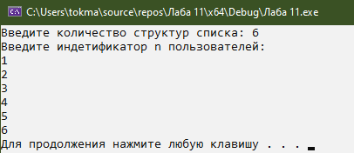Рисунок 1 - Вывод п.1 программы

На рисунке 2 представлены возможности второго пункта программы.
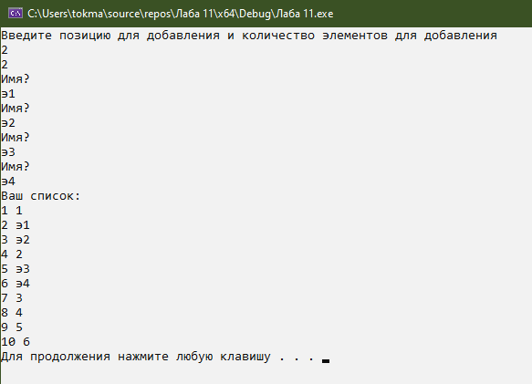Рисунок 2 - Вывод п.2 программы

На рисунке 3 представлены возможности третьего пункта программы.
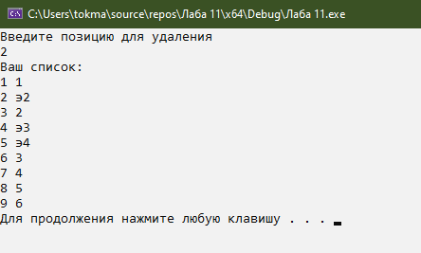Рисунок 3 - Вывод п.3 программы
На рисунке 4 представлены возможности четвертого пункта программы.
Список выводится два раза для проверки правильности связей между узлами двунаправленного списка.

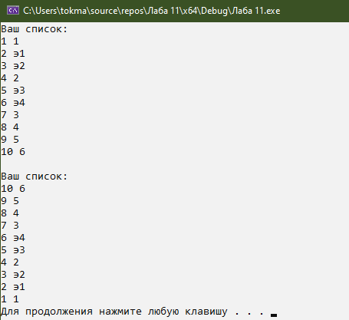Рисунок 4 - Вывод п.4 программы

Пункт 5 программы записывает данные в файл без какого-либо вывода на консоль.
Пункт 6 программы уничтожает список в программе и выводит фразу: «Список удален» в случае, если список был создан, либо восстановлен.
Пункт 7 программы восстанавливает список из файла в программу и выводит фразу: «Восстановление списка из файла» в случае, если список еще не создан, либо уничтожен.
Рисунки 5, 6 демонстрируют последовательный вызов седьмого пункта программы.
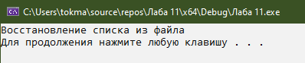Рисунок 5 - Вывод п.7 программы

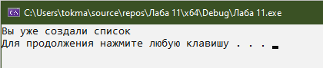Рисунок 6 - Вывод п.7 программы

